Thementage „Leut(s)chen lebt!“
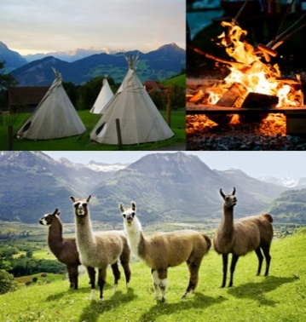
Wie lebt sich’s auf dem Bauernhof?
17. – 19. September 2018
Auftrag:
Am Mittwochmorgen werden wir unsere gemachten Erfahrungen auswerten und in der
Form einer Webseite präsentieren. Dazu entscheidet ihr euch in Kleingruppen (2-3 Personen)
Für eines der untenstehenden Themen und sammelt während den beiden Tage Eindrücke
und Informationen.
Die Eindrücke werden am Montag und Dienstag schriftlich notiert und am Mittwoch
auf der Webseite ausformuliert.
Wichtig:
- Denkt an die Kamera und knipst fleissig Fotos (evtl. Kurzvideos).
- Notiert für allfällige Interviews mindestens 4-5 Fragen zu unterschiedlichen Themenbereichen.
- Denkt bereits ein wenig an die Struktur eures Textes. (Was ist das Thema? Welche Bereiche sprechen wir an? In welcher Reihenfolge?)

Themen | Ideen
Anreise und Abreise | Fotos, Videos, Interview mit Lehrpersonen, Interviews mit Schülerinnen und Schülern
Spucken Lamas wirklich? | Fotos, Videos, Interview mit Regula Betschart, Verhalten der Tiere, Warum Lamas und keine Kühe?, Fragen zur Haltung und zu Besonderheiten, Beschrieb der Tätigkeiten
Anstehende Hofarbeiten | Fotos, Videos, Interviews mit Schülerinnen und Schülern, Beschrieb der Tätigkeiten, Was haben wir gemacht und weshalb?
Steine aus dem Bergsturzgebiet | Fotos, Videos, Interview mit Regula Betschart, Warum?, Beschrieb der Tätigkeiten, eigene Erfahrungen, Interview mit Schülerinnen und Schülern, mit Lehrpersonen
Grillieren über dem offenen Feuer | Fotos, Videos, Interviews mit Schülerinnen und Schülern, Interview mit Lehrpersonen, Beschrieb der Tätigkeiten, gemachte Erfahrungen
Abendprogramm und Tipi-Zelt | Fotos, Videos, Interviews mit Schülerinnen und Schülern, Interview mit Lehrpersonen, Beschrieb der Tätigkeiten, gemachte Erfahrungen
Interview mit der Bäuerin Regula Betschart | Allgemein zum Bauernhof, zum Leben als Bäuerin, zum Angebot «Schulen auf dem Bauernhof», zur Lebensweise, zur Arbeitsweise, eigene Fragen und Interessen
Ein einheimischer Krebsweiher | Fotos, Videos, Interview mit Bruno Betschart, Beschrieb der Tätigkeiten, gemachte Erfahrungen, WARUM Krebsweiher? Wie war das Ganze geplant? Besonderheiten?
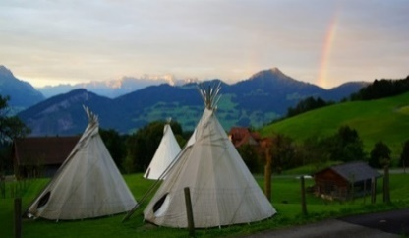

Notizblock (Montag / Dienstag)
____________________________________________________________________________________________________________________________________________________________________________________________________________________________________________________________________________________________________________________________________________________________________________________________________________________________________________________________________________________________________________________________________________________________________________________________________________________________________________________________________________________________________________________________________________________________________________________________________________________________________________________________________________________________________________________________________________________________________________________________________________________________________________________________________________________________________________________________________________________________________________________________________________________________________________________________________________________________________________________________________________________________________________________________________________________________________________________________________________________________________________________________________________________________________________________________________________________________________________________________________________________________________________________________________________________________________________________________________________________________________________________________________________________________________

Titel (fett, Schriftgrösse 14, Arial)
Kurz, knapp, fesselnd & attraktiv

PASCH -Jugendcamp in Indien

Drei Flüsse finden ihren Weg nach Munnar, einer malerischen Stadt im indischen Bundesstaat Kerala. In diesem Sommer brachte die Stadt auch 71 Schülerinnen und Schüler und neun Lehrkräfte aus Delhi, Kolkata, Mumbai und Karachi (Pakistan) zusammen.
Lead (fett, Schriftgrösse 12, Arial)
Kurzzusammenfassung des Textes (W-Fragen: Was, wann, wo, wer, wie, weshalb, warum, etc.) / nicht mehr als 3-5 Sätze

Vom 17. bis 23. Juni 2012 fand in Munnar ein Deutschsommercamp statt, das vom Goethe-Institut «Max Mueller Bhavan Neu-Delhi» organisiert wurde. Das angenehme Wetter in Munnar war ein schöner Kontrast zu der Hitze in den indischen Metropolen und machte auch den Deutschunterricht leichter. Die Schüler lernten fleissig und konnten ihre neu erworbenen Sprachfähigkeiten auch sofort im Austausch mit den anderen Schülerinnen und Schülern anwenden.

Auch Kochen, Malen, Schauspielern, Sport, Lagerfeuer, Besichtigungen von Sehenswürdigkeiten und sogar eine Schatzsuche standen auf dem Programm. Bei allen Aktivitäten konnten die Schülerinnen und Schüler ihre Deutschkenntnisse aktiv ausprobieren und nutzen. Die Teilnehmerinnen und Teilnehmer kehrten mit wundervollen Erfahrungen und neuen Sprachkenntnissen zurück in ihre Heimatstädte.

Sandra & Stefanie
Text (Schriftgrösse 12, Arial, ½ - 1 Seite, mehrere Absätze, Namen am Schluss)
Kurzzusammenfassung der Erfahrungen, in der Regel chronologisch (der Reihe nach), kurze und einfache Sätze
Grammatik & Rechtschreibung wichtig (https://www.duden.de/rechtschreibpruefung-online / https://rechtschreibpruefung24.de/ )

